4. September 2017

Körpereigene Zellimplantate, Blutplasma-Behandlungen, Schlüsselloch-Operationen:

Mit neuen orthopädischen Therapien
wieder schneller zu sportlichen Bestleistungen

Die Orthopädische Universitätsklinik Bad Abbach geht neue Wege bei der Behandlung von Sportverletzungen und entwickelt sich so immer mehr zum medizinischen Therapiezentrum für Spitzensportler.

Bad Abbach - Spitzensportler setzen bei ihrer medizinischen Betreuung immer mehr und immer öfter auf integrierte Rundumbetreuung in sportärztlichen Kompetenzzentren – vorausschauende Beratung zur Verletzungsvermeidung inklusive. Das Orthopädische Universitätsklinikum Bad Abbach profitiert von diesem Trend. Auch durch neue Behandlungsmethoden, wie Heilungs-beschleunigung durch Blutplasma-Behandlung und Schlüsselloch-Operationen, hat sich das medizinische Zentrum vor den Toren Regensburgs immer mehr zu einer Anlaufstelle für Kaderathleten aus unterschiedlichsten Sportarten aus dem In- und Ausland entwickelt.

Für die LG Landshut, ein Zusammenschluss erfolgreicher Leichtathletikvereine aus Niederbayern mit zahlreichen deutschen Meistern und Kadersportlern, ist das Bad Abbacher Klinikum schon seit längerem Kompetenzpartner bei der medizinischen Betreuung. Auch Triathlon-Profi Sebastian Neef holt sich Unterstützung bei den Experten vom Asklepios-Team. Für die Leistungssportler steht in Bad Abbach rund um die Uhr ein spezielles Sportorthopädie-Team bereit. „Von dieser Akut-Unit profitieren natürlich in vollem Umfang auch alle anderen sportlich Aktiven und Freizeitsportler aus der ganzen Region“, sagt Klinikdirektor Professor Dr. Grifka.

Kompetenzteam speziell für Sportverletzungen
Das Klinikum Bad Abbach hat den Betreuungsbereich Sportorthopädie und Sportphysiotherapie und damit die Behandlungskompetenz für Sportler in den letzten Jahren systematisch ausgebaut. „Vielen Leistungssportlern ist es wichtig, dass sie durch Sportler betreut werden, also von jemandem, der sie versteht. An diesem Bedürfnis orientieren wir uns“, sagt Professor Dr. Grifka. Entsprechend sei auch das Therapeutenteam der Sportorthopädie mit 24 Stunden-Bereitschaftsdienst aufgestellt.

<2

>2

Breites medizinisches Leistungsspektrum – alles unter einem Dach
Ein Grund für den Erfolg der Bad Abbacher Klinik ist auch die nahtlose Zusammenarbeit von Physiotherapeuten, Orthopädie-Technikern und Gelenkspezialisten direkt im Haus. Hinzu kommt bei Bedarf die Vernetzung mit den Internisten des Klinikums, vor allem bei allgemeinmedizinischen Problemen.

Oberste Priorität: Schnellstmöglich wieder topfit
Neben der Behandlung von sporttypischen akuten Verletzungen wie Kapsel- und Bänderrissen, Muskel- und Sehnenverletzungen sowie Knochenbrüchen können so auch rechtzeitig Überlastungssyndrome erkannt und therapiert werden. „Oberste Priorität bei der Behandlung hat die schnellstmögliche Wiederherstellung der vollen Leistungsfähigkeit, die sichere Vermeidung von Folgeschäden und die kompetente professionelle Beratung von Leistungssportlern zur vorausschauenden Vermeidung von Verletzungen und Überlastungen“, so Oberarzt PD Dr. Baier.

Noch schnellere Heilung
durch Eigenblut-Therapie und körpereigene Zellimplantate
Die erzielten Heilerfolge sind der Schlüssel für den Erfolg des neuen „Orthopädischen Sport-Therapiezentrums Bad Abbach“ bei Leistungssportlern. Möglich wurden und sind sie unter anderem durch minimalinvasive Techniken, die teilweise in Bad Abbach entwickelt wurden und heute international eingesetzt werden. Dazu zählen aber auch modernste Verfahren der Infiltrationstherapie, die in besonderem Maß die Selbstheilungskräfte des Körpers aktiviert. Bei dieser Behandlung mit Eigenblut-Plasma, lassen sich in vielen Fällen Gelenkschäden und Unfallfolgen wirkungsvoll natürlich therapieren. „Auch bei Sehnenreizungen und Degenerationen kann der Einsatz von körpereigenem Plasma den Heilungsprozess beschleunigen“, hat Professor Grifka festgestellt. In geeigneten Fällen werden nach Sportverletzungen oder Schäden am Knie-, Ellenbogen- oder dem oberen Sprunggelenk auch bereits durch Transplantate mit körpereigenen Knorpelzellen therapiert.

Trotz aller medizinischen Fortschritte machen vor allem Sehnenprobleme, Meniskus- und Knorpelverletzungen sowie verschobene Brüche - insbesondere am Knie - oft noch immer Operationen erforderlich. Mit minimalinvasiven, schonenden OP-Techniken können diese Eingriffe mittlerweile in der Regel klein gehalten werden.
Ergebnis für Sportler: Eine schnellere, schmerzarme Rehabilitation und verkürzte Ausfallszeiten beim Training und Wettbewerb.

<3

>3

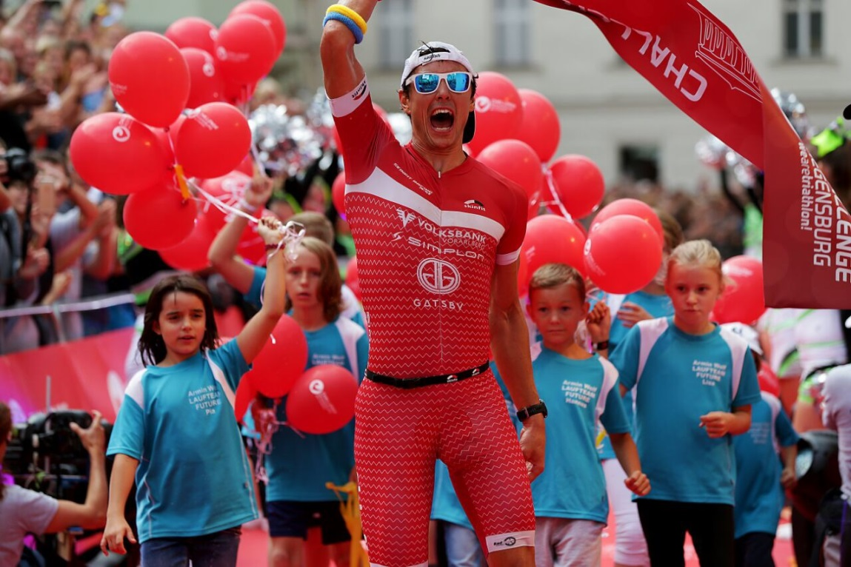

Sebastian Neef, deutscher Vizemeister Triathlon, ist einer der deutschen Spitzensportler, die von der medizinischen Rundum-Betreuung der Orthopädischen Universitätsklinik in Bad Abbach profitieren.
Foto: SPORTS-MEDIA Agency
(Veröffentlichung honorarfrei)

